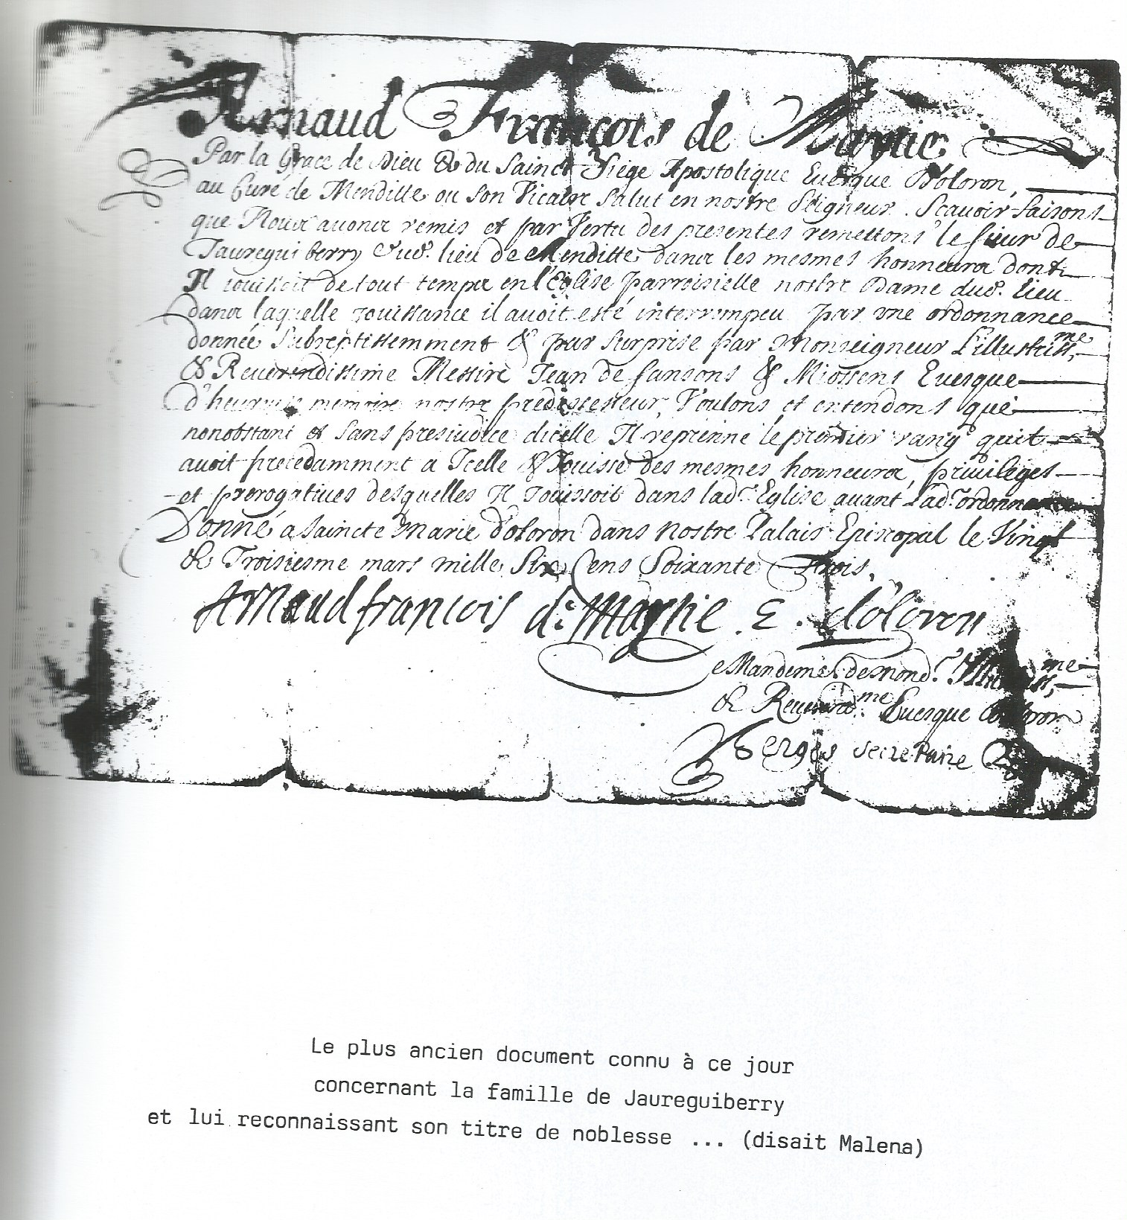

Arnaud François de Maytie *(il était évêque d’Oloron à cette date)*

Par la grâce de Dieu et du Saint Siège Apostolique Evêque d’Oloron, au curé de Menditte ou son Vicator , Salut en notre Seigneur.

Savoir faisant que nous avons remis et par vertu des présentes remettons le sieur De Jaureguiberry du lieu de Menditte dans les mêmes honneurs dont il jouissait de tout temps en l’églisse paroissiale Notre Dame dudit lieu dans laquelle jouissance il avait été interrompu par une ordonnance donnée subrepticement et par surprise par Monseigneur l’illustrissime et reverentissime Messire Jean de Sanssons de Miossens, évêque d’heureuse mémoire nostre prédecesseur.

Voulons et entendons que nonobstant et sans prjudice d’dicelle, il reprenne le premier rang qu’il avait précedemment à Icelle et jouisse des mêmes honneurs, privilèges et prérogatives desquelles il jouissait dans ladite église avant ledite ordonnance

Donné à Sainte Marie d’Oloron en notre palais episcopal le 23 mars 1663

Arnaud François de Maytie

*Jean de Sanssons de Miossens était l’éveque predecesseur de Arnaud François de Maytie (cf wikipedia)*